调用有两种方式:
1:直接调用
DingTalkApi.py
2:开启flask 服务.通过传参,来调用DingTalkApi.py

第一种方法:
运行实例:

13474248914: 手机号码(通过手机号码 来锁定哪一个客户)
Type : 发送内容的格式(Text,Html,File)
Content :发送内容
Title: 发送title
如上四个参数必须填写

DT = DingTalk("13474248914", Type = "Html", Content = "12345678987654321",Title = "通知消息" )
DT.send_message()

第二种方法:
通过http 发送信息;
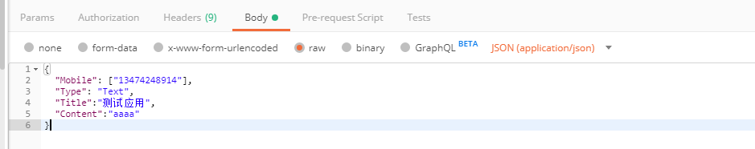

以下是运行的结果:
